07.05.2020. 18 группа МЛ.

Контрольные вопросы по 3 разделу курса "Экономика"

1.Дать понятие "экономика", перечислить типы экономических систем .

2.Что такое рынок , перечислить типы и виды рынков .

3. Дать определение следующим понятиям: деньги, их функции ,инфляция ,банковская система .

4.Понятие ВВП, его структура , циклический характер развития экономики .

5.Налоги их виды , Государственный бюджет.

6. Понятие безработица и её виды .

7 Россия в мировой экономике .

Часть вторая .

Тестовые задания.

Карточка №1.
1.К экономической сфере общества относятся отношения между :
-1) несколькими народностями , живущими в одной стране ,
-2)участниками биржевых торгов ,
-3)бывшими супругами .

2.Вид косвенного налога , взимаемого с покупателя при приобретении им некоторых видов товаров и установленный в % к цене :
-1 )налог на доходы физических лиц ,
-2).таможенный сбор ,
-3)акциз .
3.К факторам производства не относится :
-1)труд,
-2)земля ,
-3)вексель,.

4.Для рыночной экономики характерно :
-1)отсутствие конкурентной борьбы ,
-2) наличие разнообразных форм собственности ,
-3)невозможность технического прогресса .

5.Что такое деньги ?
-1)всеобщий эквивалент товаров ,
-2)ценные бумаги,
-3)денежные купюры ,

Карточка №2.
1.Граждане государства Н. уплачивают налоги , размер которых включён в стоимость товаров . Какой это налог ?
--1)косвенный ,
-2)прямой ,
-3)региональный .

1. Для экономики государства Н характерно господство государственной собственности на средства производства , отсутствие конкуренции и централизованное распределение ресурсов .
К какому типу относится эта экономика ?
--1) рыночная ,
-2) командная ,
-3) традиционная .

3.Верны ли следующие суждения о свойствах товара .
-А)товар удовлетворяет потребности людей ,
-Б)товар имеет стоимость , поэтому его можно обменять на другой товар .

1 .верно только А.
2. Верно только Б.
3. верны оба суждения .
4. Оба суждения неверны

4.Что такое инфляция ?
--1) обесценивание денег ,
--2) отсутствие товаров ,
--3) малое количество денег .

5.Что относится к основным факторам производства ?
--1) цена ,
-2) земля ,
- 3) спрос на товар .

,

Карточка №3.
1.Налог на добавленную стоимость НДС- это что ?
-1) прямой налог для предприятий ,
-2)налог на сверхприбыль,
-3)косвенный налог ,изымающий в государственный бюджет часть прибыли .

2 .Верны ли суждения о роли государства в рыночной экономике ?
-А) В современном мире государство не вмешивается в экономику /
-Б) Государство регулирует рынок при помощи системы правовых норм .

1 .верно только А.
2. Верно только Б.
3. верны оба суждения .
4. Оба суждения неверны .
3.Зимой гражданка К. видела в магазине велосипед за 5 тыс. руб. Весной этот велосипед стоил 7,5 тыс. руб.Какую рыночную ситуацию иллюстрирует этот пример ?
-1) рост цен связан с сезонным повышением спроса на товар .
-2)рост цен в связи с сокращением предложения ,
-3)отставание спроса от предложения .

4.Макорэкономический показатель, отражающий рыночную стоимость всех конечных товаров и услуг , произведённых за год во всех отраслях страны :
-1)валовый внутренний продукт ,
-2)национальный доход ,
-3)валовый национальный доход .

5.Что такое товар ?
-1)продукт труда ,
-2) подаренная вещь.
-3)продукт труда , произведённый для продажи .

Карточка №4.
1.В стране С. Свободно продаются и приобретаются ресурсы производства . существует государственная и частная форма собственности . К какому типу относится эта экономика ?
-1)рыночная ,
-2)командная ,
-3)административная ,
.
2.Верны ли следующие суждения об экономике ?
-А) В повседневной жизни человек постоянно сталкивается с экономическими отношениями .
-Б) В экономические отношения вступают только профессиональные экономисты .

1 .верно только А.
2. Верно только Б.
3. верны оба суждения .
4. Оба суждения неверны .

3.К косвенным налогам относится ?
-1) налог на добавленную стоимость ,
-2)налог на имущество ,
-3)налог на прибыль предприятия .

4 Экономической основой общества является ?
-1)форма собственности .
-2)уровень развития производства ,
-3)производительность труда .

5.Неучастие трудоспособного населения страны в общественном производстве -это что ?
-1) прогул ,
-2) безработица ,
-3)правонарушение .

Карточка №5.
1.Верны ли следующие суждения ?
-А)Для предпринимателя характерна ориентация на мнение хозяина предприятия при принятии решений .
Б) Предприниматель ориентируется только на достижение коммерческого успеха .
1 .верно только А.
2. Верно только Б.
3. верны оба суждения .
4. Оба суждения неверны
2.Среди населения приморского региона в период с ноября по март наблюдается безработица . К какому типу она относится ?
-1) застойной ,
-2)временной ,
-3) сезонной .

2. Материальной основой экономической сферы государства является :
-1) форма собственности ,
-2)финансы страны .
-3)производство материальных ценностей

4.Что занимает центральное место в финансовой системе государства :
-1)государственный бюджет ,
-2)государственные займы ,
-3)облигации .

5.Что такое смешанная экономика ?
-1) сочетание 2 и более типов экономики ,
-2) сочетание государственной и рыночной экономики ,
-3)два типа товарного производства

Тема : Социальные отношения .
1) вопрос .социальные отношения.
Социальные отношения –это устойчивая система связей индивидов , сложившаяся в процессе их взаимодействия друг с другом в условиях данного общества.
Социальная структура общества –это совокупность социальных групп и слоев общества , отличающихся своим социальным положением и возможностями .
Человеческое общество очень разнообразно и многолико , это объясняется тем , что люди имеют разные материальные возможности . Деление общества на различные классы определяется отношением людей к средствам производства одни являются собственниками , а другие ничего не имеют поэтому нанимаются на работу к собственникам или работодателям .Так в обществе появляются богатые и бедные .

Социальная стабильность общества – это важнейшее условие его существования .
Стабильность в обществе достигается за счет того, что в нем осуществляется социальные изменения в нужный момент и нужном месте , т.е. своевременно, без потрясений в форме революций и гражданских войн.
Общество представляет собой совокупность различных социальных общностей и групп.
Группы бывают :
- большие и малые ,
-номинальные и реальные ,
- первичные и вторичные ,
-референтные и группы членства.
Социальная структура показывает деление общества по «Горизонтали».
2) Социальная стратификация .
Социальная стратификация – структура общества по «вертикали», совокупность слоев , которые называются стратами .
Каждый человек в течение своей жизни занимает разные должности , выполняет разные социальные роли , поэтому он находится на разных этапах жизни в различных социальных слоях. каждый слой это страта. Преодолев один слой- страту ,человек поднимается на другой Т.Е. ПОДНИМАЕТСЯ ПО СОЦИАЛЬНОЙ ЛЕСТНИЦЕ.
Выделяют 4 основания стратификации : доход, власть , образование , престиж . Эти факторы открывают доступ к социальным благам.
Выделяют следующие исторические типы стратификаций : кастовую , рабство, сословную, классовую .
Современная модель стратификации.
Стратификацию современного общества можно представить в виде треугольника или пирамиды . Вершину составляют богатые , центр – средний класс, а основание –низший .
Доля высшего класса составляет 5% от общей численности населения страны Важно для стабильности общества .чтобы росло число среднего класса , но это зависит от политической и экономической ситуации в стране.
Социальная структура современного Российского общества .
Высший класс- это представители верховной власти и крупного бизнеса , высокопоставленные чиновники федеральных и региональных органов власти , крупные предприниматели и наиболее преуспевающие представители творческих профессий .
Средний класс-это представители среднего бизнеса , имеющие высокий доход , имеют собственность , а также люди с невысоким доходом , но достаточным для обеспечения основных потребностей .
Низший класс- это слои населения , уровень дохода которых вращается вокруг черты бедности .

Задание : прочитать и законспектировать материал .
Начертить структуру современного Российского общества, обозначив все слои . Выделить 15 слоев , можно и больше.
прочитать и законспектировать материал.

План

- Становление современной рыночной экономики России

- Приватизация.

- Особенности современной экономики России

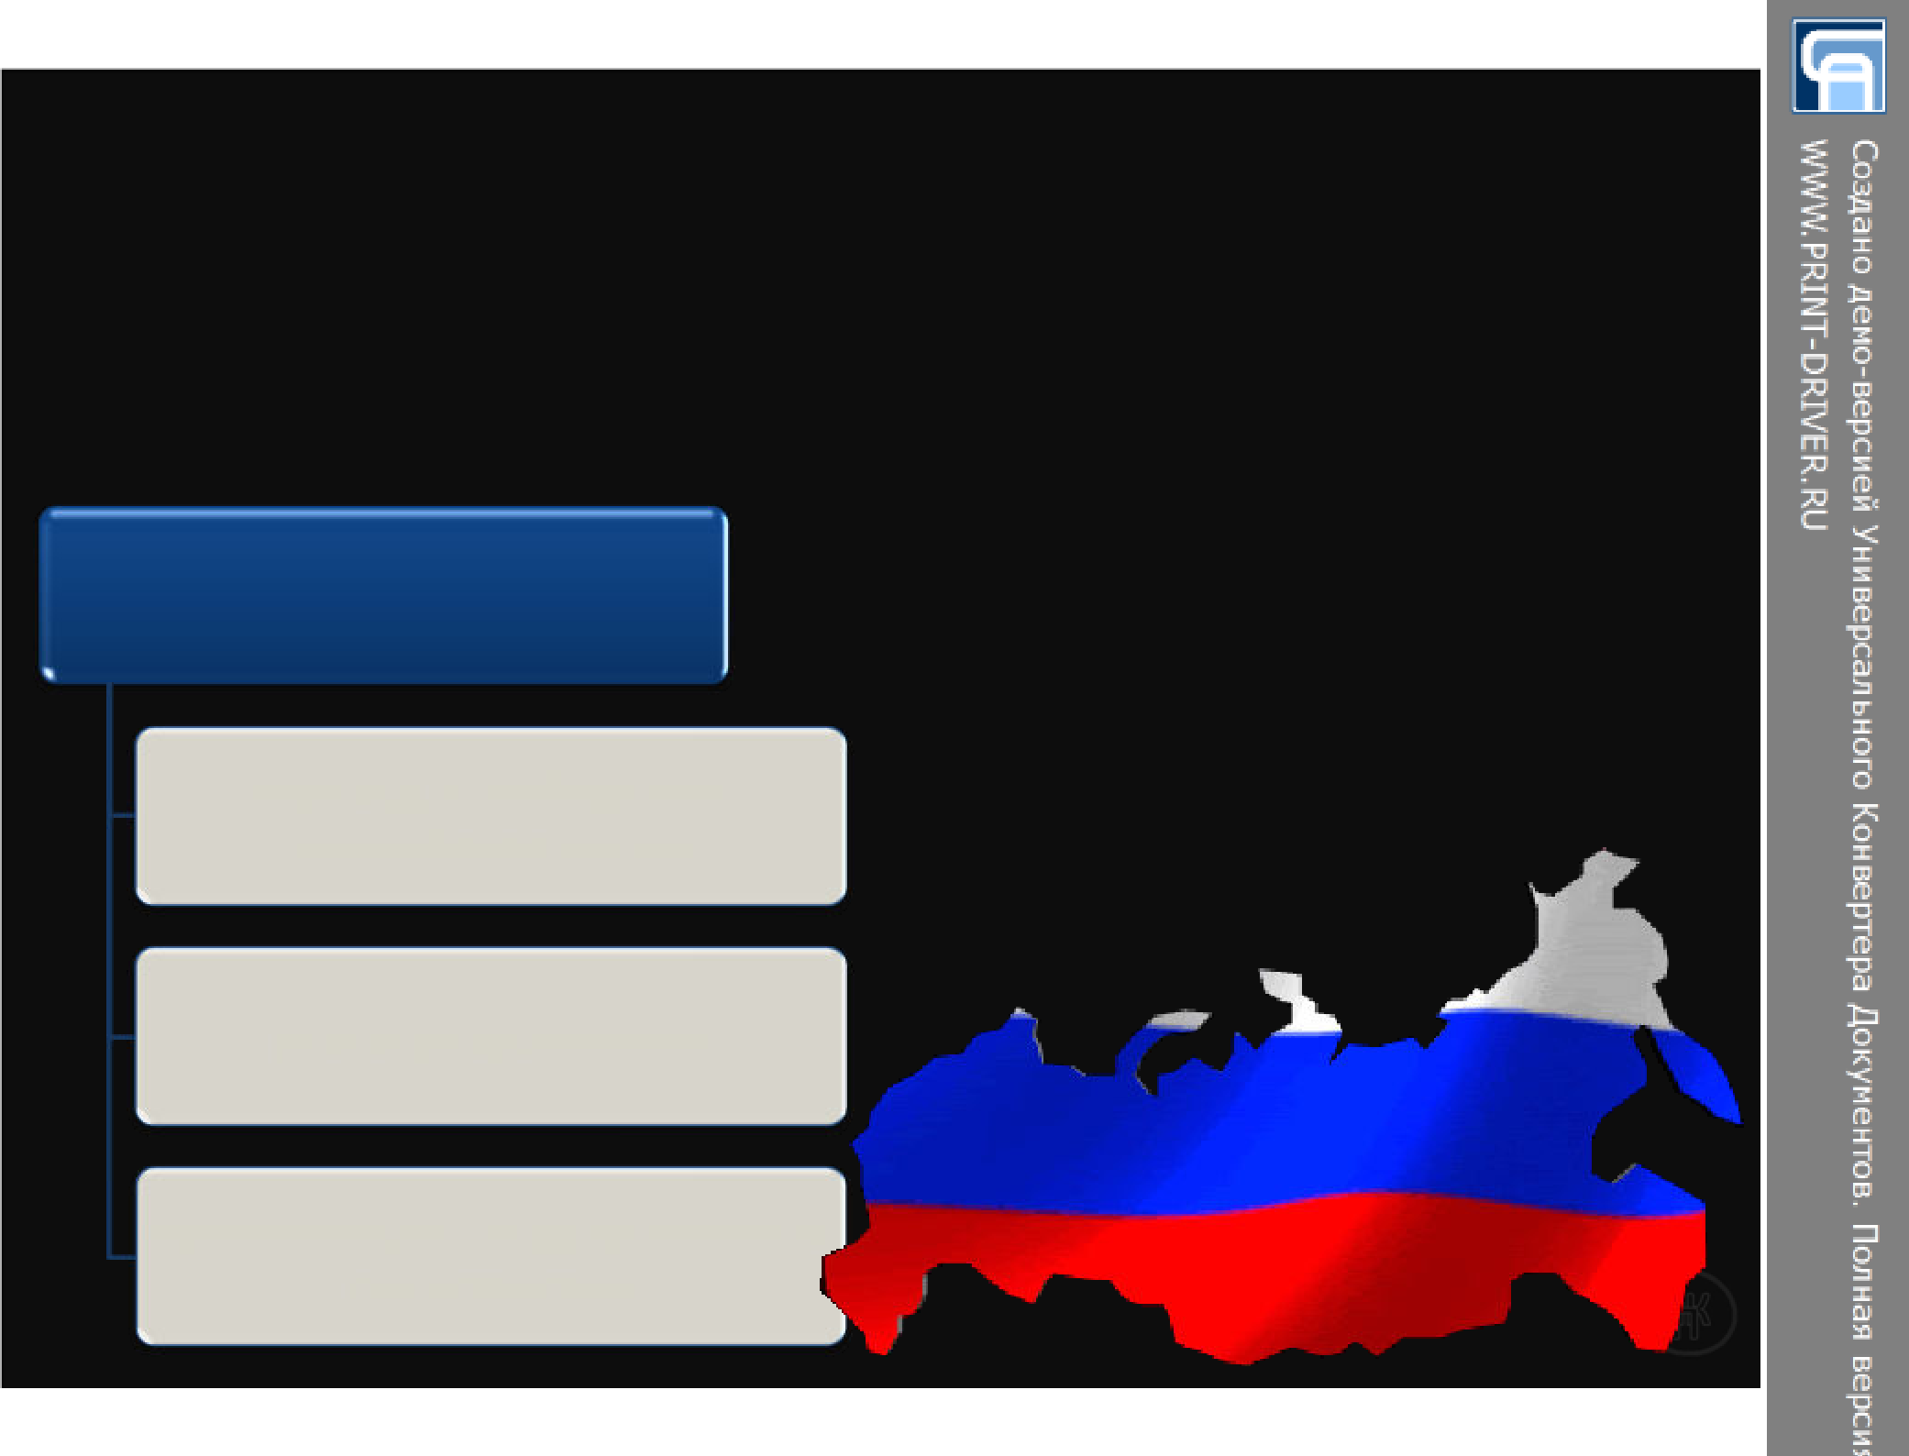
Становление современной рыночной экономики России

- октябре 1991 года правительством был начат России переход к рыночной модели экономического развития.

Основные направления экономических реформ

переход к свободному

ценообразованию

разгосударствление

приватизация государственных

предприятий

На первом этапе введения реформ правительство столкнулось с рядом проблем:

- формирование у граждан определённых качеств необходимых для успешного ведения своего дела в условиях рынка;

- резкое снижение уровня жизни из-за либерализации цен.

Приватизация

Цель приватизации – создание

широкого слоя частных собственников в стране.

Разгосударствление - процесс

сужения государственного сектора в экономике, создание условий для развития негосударственных форм собственности.

Лишение населения накопленных денежных средств не позволило достичь
эффективности приватизации и программы разгосударствления.

процесс передачи государственной собственности в частные руки
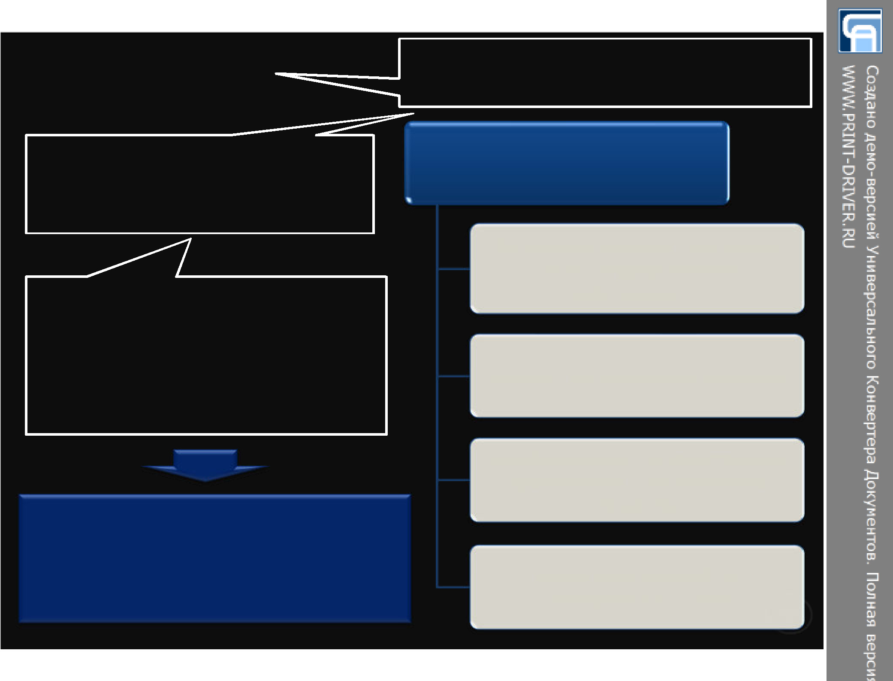

Формы приватизации

бесплатная раздача гражданам части государственной собственности

аренда с последующим выкупом

преобразование государственных предприятий в акционерные общества

выкуп предприятий на конкурентной основе

Итоги реформ

Положительные

формирование в стране рыночной инфраструктуры:

- сеть коммерческих банков

- фондовые и товарные бирж,

- аукционы

Отрицательные
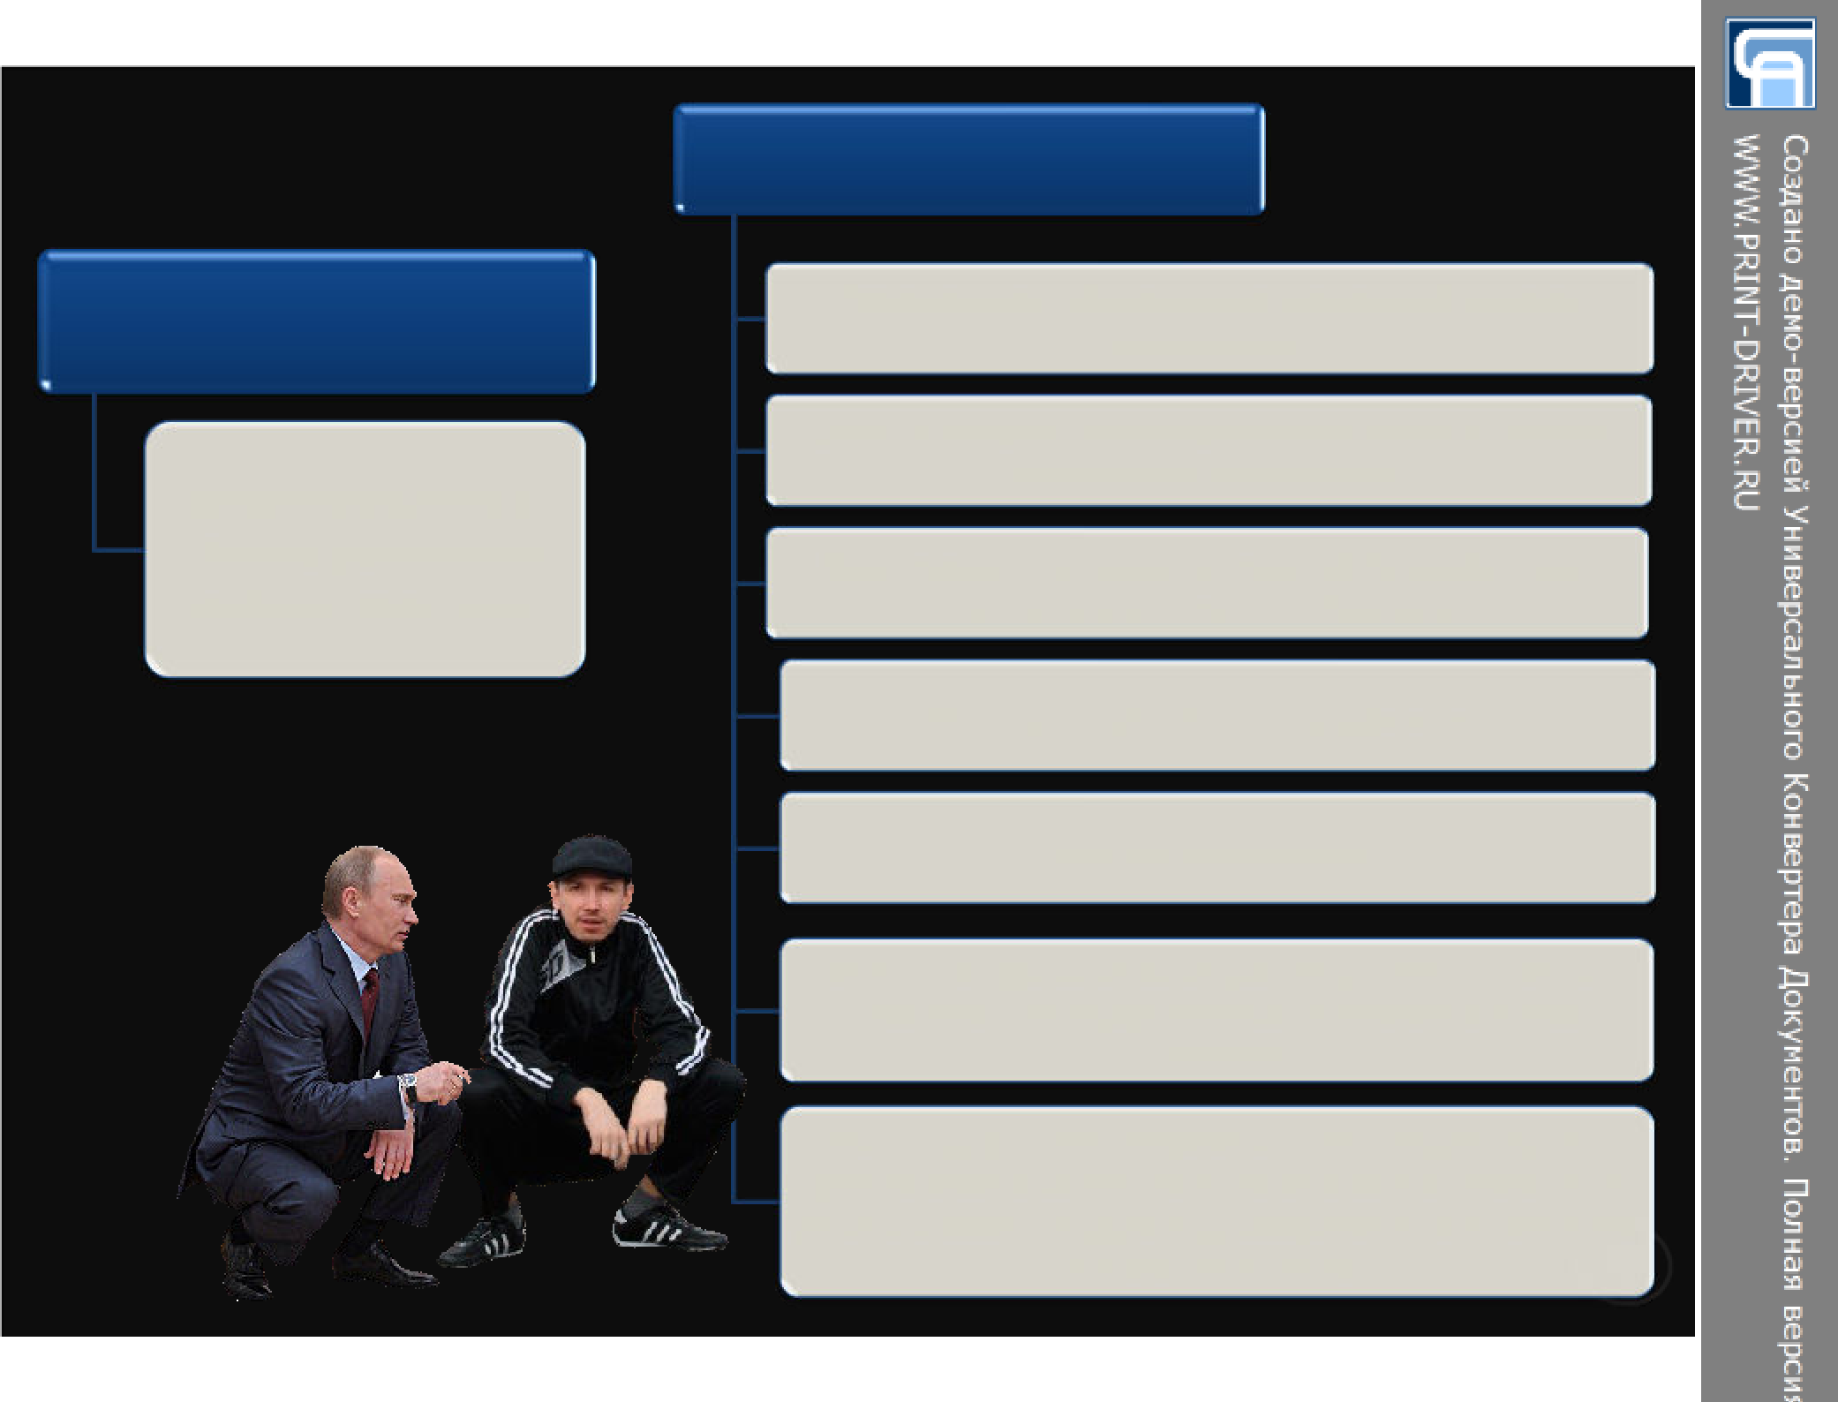

Ускоренное обнищание основной массы

населения

Обесценивание добросовестного труда и потеря

жизненных ориентиров

Возникновение явной и скрытой безработицы,

потеря уверенности в будущем

Массовое забастовочное движение

Кризис неплатежей

Тотальная криминализация общества, усиление срастания государственных и криминальных структур

Рост социальной напряженности, недовольства действиями властей, политической пассивности и разочарования людей в демократических лозунгах начала 90-х годов.

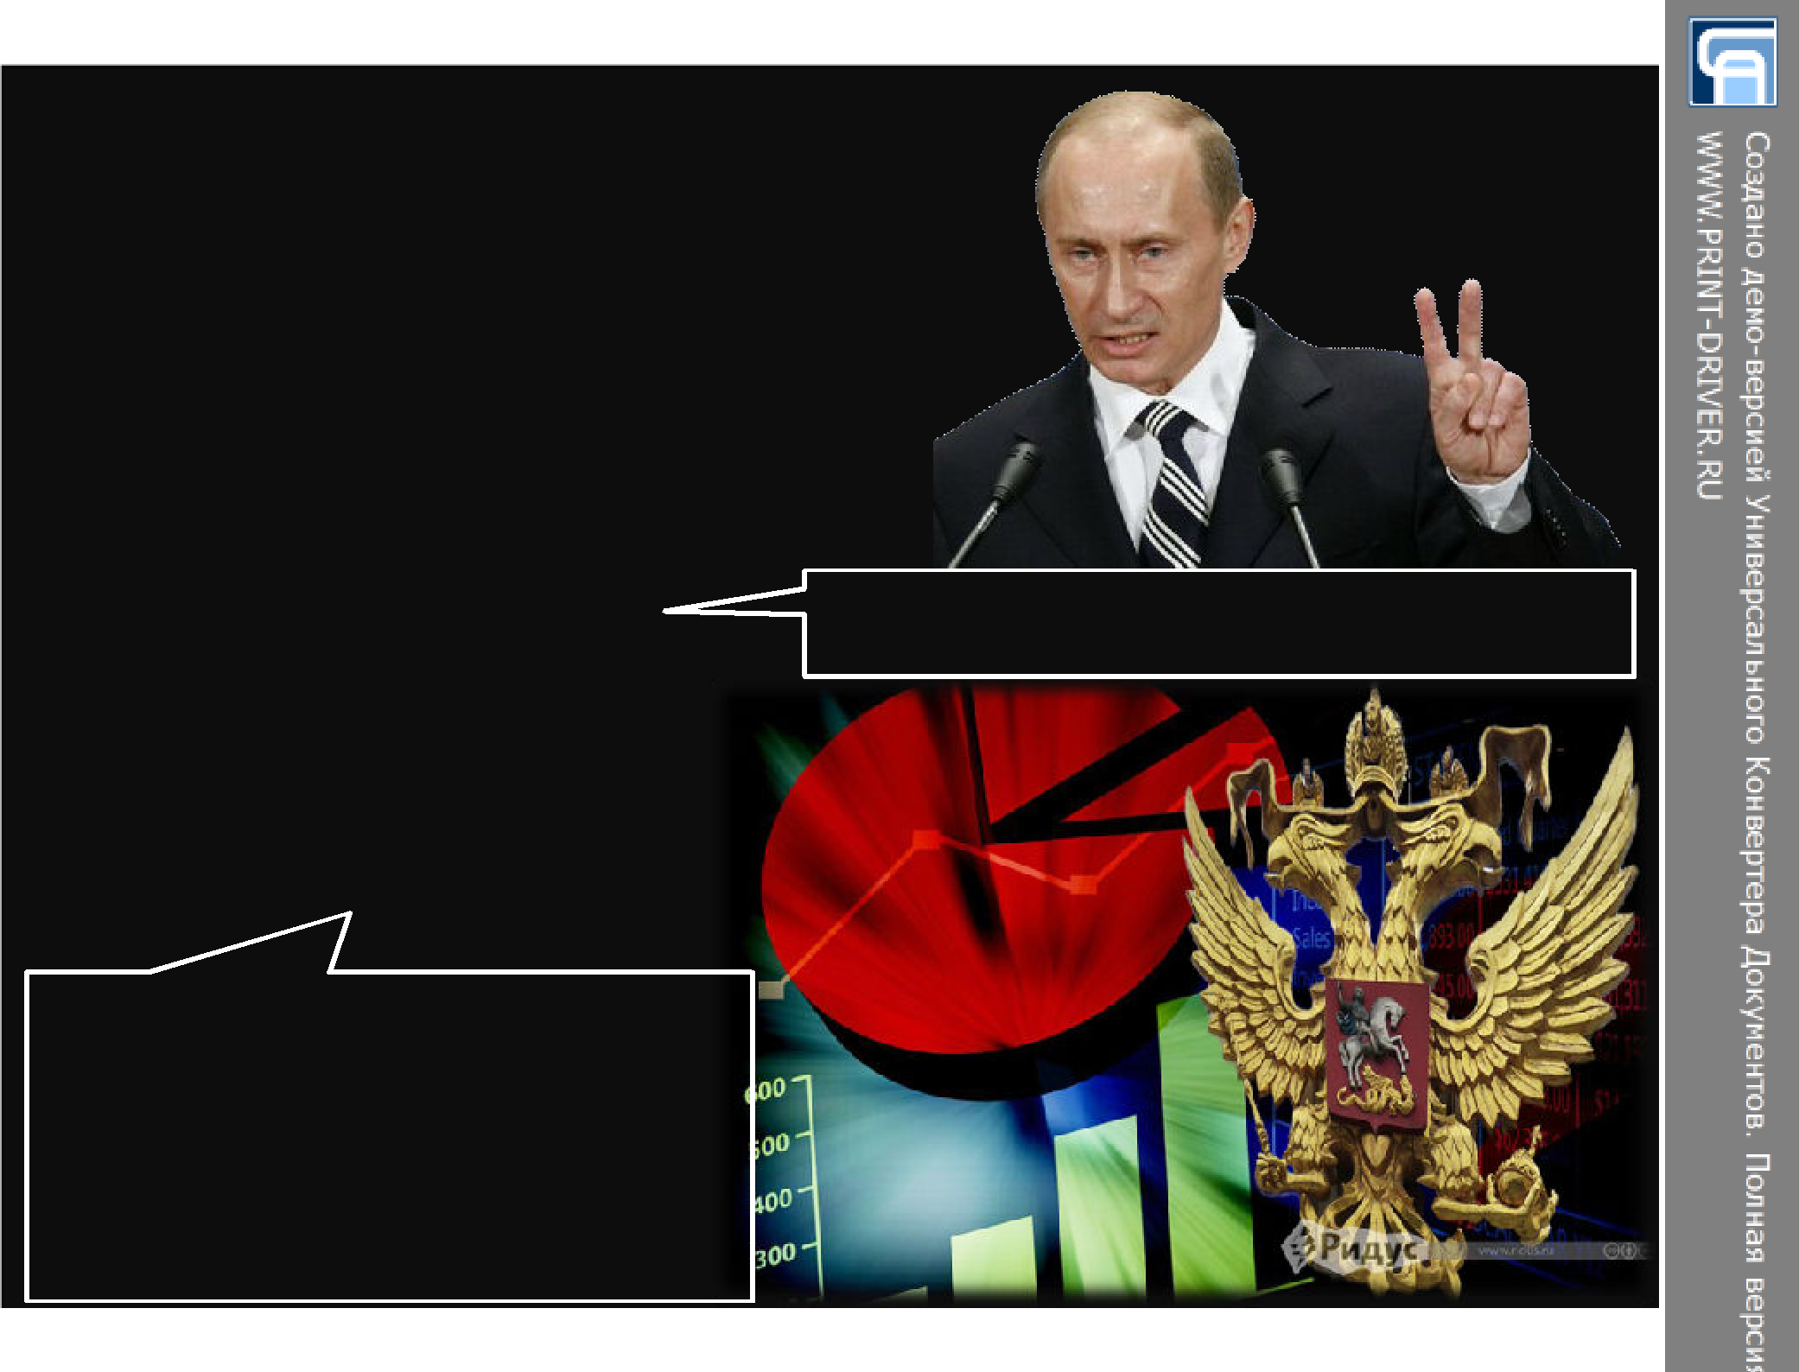
Особенности современной экономики России
- Экономика России является крупномасштабной, что определено большими размерами территории;

- Многообразие природных ресурсов – лесных, минеральных, земельных, водных;
3. Социокультурное разнообразие. | На территории России проживают представители
 | более 100 национальностей и народностей.
- Разница региональных показателей хозяйственного и социального развития субъектов Российской Федерации;

- Экономика России имеет многоукладный характер.

После проведения реформ 1990-х гг. в России имеется несколько основных укладов: капиталистический,

мелкотоварный (мелкие частные

предприятия, фермеры, «челноки»),

государственный, государственно-частный

(смешанный).

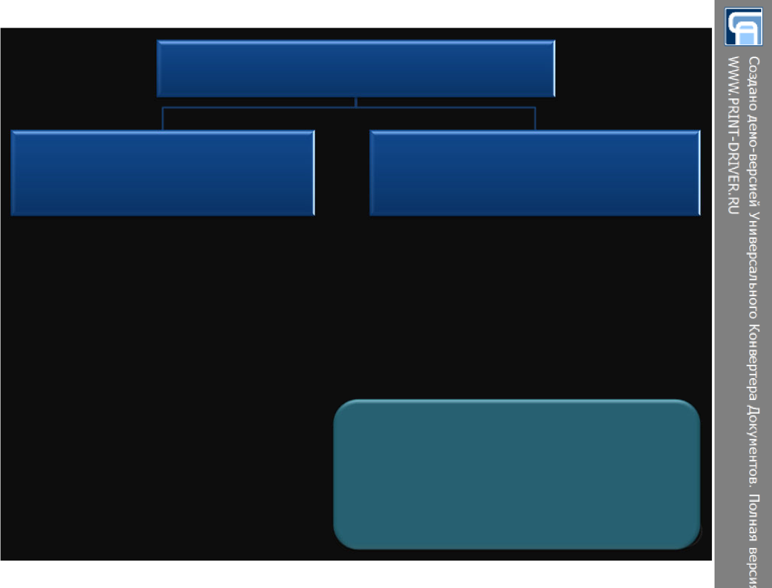
Экономические институты

нормы и правила, по которым

взаимодействуют и осуществляют экономическую деятельность ее участники

- кодексы

- законы

- другие писаные норм экономического поведения

(например, законов, определяющих рамки предпринимательской деятельности, или постановлений по конкретным видам экономической деятельности, экономических правил и норм, устанавливающих права собственности)

системы основополагающих

экономических категорий, а также непосредственных участников экономических отношений

- системы основополагающих экономических категорий (рынок, собственность, конкуренция, налоги, государственное регулирование, бюджет и др.),

- непосредственные участники экономических отношений

(предприниматели, фирмы, организации).

ЗАДАНИЕ: используя знания, полученные на занятии и любую доступную информацию, сформулируйте: какие экономические институты подверглись изменениям в России после распада СССР?

Время выполнения 20 мин.

Вопросы для повторения

- С какими проблемами столкнулось правительство на первом этапе проведения реформ?

- Перечислите основные направления экономических реформ

- Объясните разницу между приватизацией и разгосударствлением.

- Перечислите формы приватизации.

- Перечислите положительные и отрицательные результаты экономических реформ в России.

- Перечислите особенности современной экономики России

- Какие экономические институты подверглись изменениям в России после распада СССР

